Introducción
Las Pizarras Interactivas, también denominadas Pizarras Digitales, consisten en un ordenador conectado a un proyector, que muestra la señal del mismo sobre una superficie lisa y rígida, sensible al tacto o no, desde la que se puede controlar el ordenador, hacer anotaciones sobre cualquier imagen proyectada, así como guardarlas, enviarlas por correo electrónico y exportarlas a diversos formatos.
La principal función de la pizarra es controlar el ordenador mediante esta superficie con un puntero, el dedo (en algunos casos) u otro dispositivo como si de un ratón se tratara. Es lo que ofrece interactividad con la imagen y lo que lo diferencia de una pizarra digital normal (ordenador + proyector conectados mediante un cable USB).
Las Pizarras Digitales Interactivas instaladas en los centros educativos, requieren de un software específico para su correcto funcionamiento. En esta sección, nos centraremos en el uso de las Pizarras Digitales en base a la distribución Guadalinex Edu 10.04, dado que las aplicaciones de las pizarras de dotación Escuela 2.0, SmartBoard y Promethean conviven perfectamente y sus herramientas pueden ser utilizadas por el alumnado y los docentes en cualquiera de los dos soportes. La información de esta página de la wiki es similar para la distribución Guadalinex Edu 2013.
- 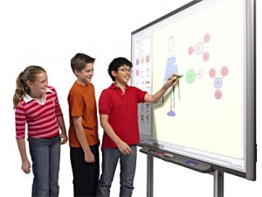
Modelo de pizarra Smartboard
- 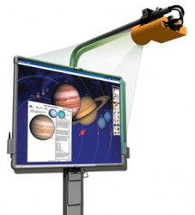
Modelo de pizarra Promethean
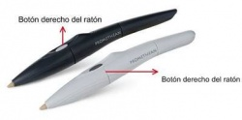
En esta imagen pueden verse los lápices que se necesitan para utilizar la pizarra digital Promethean
SmartBoard es una pizarra capacitiva (es decir, detecta las pulsaciones y se puede interactuar con ella con la mano o con cualquier otra superficie como puede ser un puntero, rotulador, etc. Para hacer clic como si fuera el botón derecho, tendríamos que dejar pulsado 3 segundos sobre el punto de la pizarra donde queramos que aparezca la pulsación con el botón derecho.
Promethean, por el contrario, solo se puede utilizar con los lápices que vienen en la dotación. El lápiz oscuro es para uso del profesorado y el lápiz claro para uso del alumnado. El clic con el botón derecho son los pequeños pulsadores que tiene cada lápiz en su parte superior.

Instalación de las Aplicaciones
Actualmente, en la distribución Guadalinex Edu 10.04 y Guadalinex Edu 2013, tienen soporte dos modelos más de PDI que no se contemplan en la dotación de Escuela 2.0. Estos modelos son IQBoard y Mimio pero en este apartado solo nos centraremos en las PDI de dotación.
Para instalar el software específico de cada PDI en Guadalinex Edu, es necesario seguir una serie de pasos que se detallan a continuación.
Seleccionamos la herramienta "Centro de Software de Guadalinex Edu" siguiendo el menú: Aplicaciones > Centro de Software de Guadalinex Edu
Seguidamente, localizamos el apartado "Pizarras Digitales Interactivas" en la pantalla principal de selección de departamentos.
Por último, seleccionamos la PDI que está conectada al equipo y pulsamos en el botón "Instalar". Recordamos que en Guadalinex 10.04 y Guadalinex Edu 2013 disponemos de los modelos IQBoard, Mimio, Promethean y SmartBoard y desde CGA se recomienda que, tengamos el modelo de PDI de dotación que tengamos, se instale el software tanto de SmartBoard como de Promethean por las ventajas que ambas ofrecen.
- 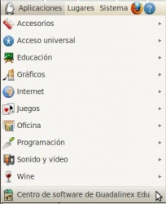
Menú Aplicaciones > Centro de Software de Guadalinex Edu.
- 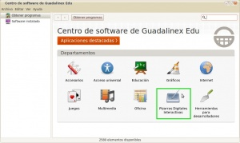
Icono de Pizarras Digitales Interactivas y seleccionada la aplicación para instalar
- 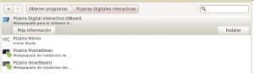
Se selecciona la aplicación que se desea instalar y se realiza el proceso.
Se recomienda que una vez instaladas las aplicaciones de la PDI, se reinicie el ordenador para garantizar el funcionamiento correcto de las herramientas específicas de la pizarra digital interactiva y su óptima comunicación a través del cable USB.
Una vez reiniciado el equipo, aparecerá en la esquina superior derecha, junto al reloj del sistema, los iconos de las PDI`s instaladas. En nuestro caso hemos instalado tanto el software de SmartBoard como el de Promethean como se muestra en la siguiente imagen.
El icono blanco es el distintivo de Promethean y el azul el de SmartBoard. Uno de los dos tiene que tener siempre el aspa roja superpuesta, indicando que tenemos conectada una de las dos PDI y la que tiene el aspa, en este caso no estaría conectada. Si no tenemos ninguna pizarra conectada, ambos iconos aparecerán con aspa roja como se indica en la imagen anterior.
Se comprueba que ambas pizarras están desconectadas al aparecer los iconos con las aspas
El icono blanco es el icono de la pizarra Promethean, y vemos que el icono SmarthBoard tiene el aspa porque está desconectada
En esta imagen se ve el icono Smart azul conectado y el de Promethean desconectado.

Calibrar Vs Orientar
Una vez instalados ambos software, debemos informar a la PDI cual es el tamaño exacto de la imagen proyectada sobre él. Algunas veces, la imagen del proyector sobre la pizarra no rellena totalmente a la misma, con lo cuál, tenemos que decirle a nuestra PDI el tamaño exacto del dibujo del proyector sobre ella. Para ello, ejecutaremos la opción de “calibrar” en Promethean o la opción de “orientar” en SmartBoard.
Para calibrar la PDI Promethean, se hace clic con el botón izquierdo del ratón en el icono blanco del panel superior de nuestro escritorio y seguidamente, se selecciona “calibrar”.
Nos aparecerá la siguiente pantalla y tendremos que pulsar con el lápiz en el centro de la cruz de cada mensaje que nos aparezca “Haga clic en la cruz”. Serán 5 en total: esquina superior izquierda, esquina superior derecha, esquina inferior derecha, esquina inferior izquierda y, finalmente, centro lateral izquierdo.
Una vez realizada la opción de calibrado, la PDI quedará correctamente configurada y preparada para su uso con los lápices de dotación.
Otra opción a destacar en la configuración de Promethean es la opción de panel de control. En ella podemos desactivar la opción de limpieza del filtro del proyector para que el sistema no nos avise de realizar esta acción dado que los proyectores de esta PDI carecen de ese dispositivo.
- Calibrado de la Pizarra Digital Promethean
- 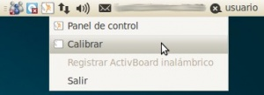
Para calibrar la pizarra Promethean, sobre el icono blanco de Promethean pulsando el botón derecho se selecciona la opción "calibrar"
- 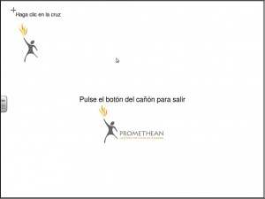
Al calibrar la pizarra, hay que pulsar en las cruces que aparecen de forma que quede configurada y lista para usarse con los lápices de dotación.
- 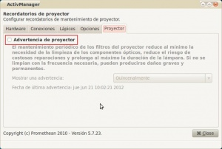
En el panel de control de la configuración de la pizarra Promethean, se desactiva la opción "limpieza del proyector", ya que estas pizarras carecen de este dispositivo.
Para orientar la Pizarra Digital SmartBoard, haremos clic con el botón izquierdo del ratón en el icono azul del panel superior de nuestro escritorio y, seguidamente, clic en “Orientar”.
Seguidamente, nos aparecerá una imagen en la que tendremos que pulsar con el dedo en los nueve puntos que nos indica, empezando por la esquina superior izquierda y acabando por la esquina inferior derecha. El gesto a realizar es pulsar sobre el centro de la cruz y soltar. Una vez realizada la opción de calibrado, la PDI quedará correctamente configurada y preparada para su uso con los dedos de la mano o con la superficie que queramos.
- Orientado de la Pizarra Digital SmartBoard
- 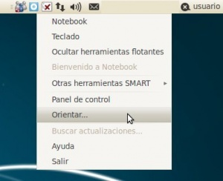
Para orientar la pizarra Smartboard, sobre el icono azul de SmartBoard pulsando el botón derecho se selecciona la opción "orientar"
- 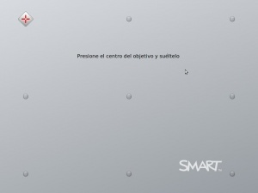
Hay que pulsar en las cruces que aparecen en la imagen de forma que quede configurada y lista para usarse

Herramientas Flotantes de Smartboard
Otro elemento a destacar en SmartBoard son las herramientas flotantes. Por defecto, y posteriormente a la instalación de su software, las herramientas Smart se colocan en el lateral izquierdo de la pantalla como puede verse en la primera de las imágenes de la galería.
Estas herramientas se pueden hacer tanto visibles como ocultas en el escritorio de Guadalinex 10.04 y Guadalinex Edu 2013 haciendo clic en el icono de SmartBoard del panel superior. Si las herramientas están visibles aparecerá “Ocultar herramientas flotantes”. En cambio, si están ocultas, aparecerá “Mostrar herramientas flotantes”. Este conjunto de herramientas se puede mover a cualquier lateral de la pantalla. Bastará con dejar pulsado con el dedo sobre la zona de puntos de la pestaña lateral de las herramientas flotantes y llevarla al lado de la pantalla que queramos.

- 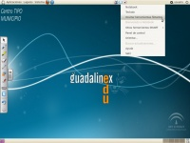
En esta imagen se ve dónde se encuentra el menú relativo a las herramientas flotantes
- 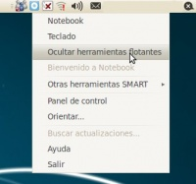
Menú para poder ocultar las herramientas flotantes de la pizarra digital.
- 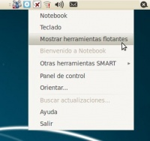
La siguiente imagen muestra la opción "Mostrar herramientas flotantes".
- 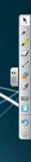
Barra de herramientas flotantes.
Para utilizar las herramientas flotantes pulsaremos con el dedo sobre el lápiz o el rotulador, la pantalla se activará en modo edición y podremos escribir, subrayar, borrar o hacer figuras entre otras acciones.
También podremos añadir nuevas opciones a nuestra barra de herramientas. Para realizar esta acción, haremos clic sobre el icono representado por una tuerca de la parte inferior de la barra y, los elementos a añadir, tendremos que arrastrarlos al lugar de la barra de herramientas que nos interese.
- 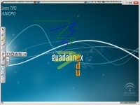
Con las herramientas flotantes se pueden realizar múltiples dibujos, figuras, etc.
- 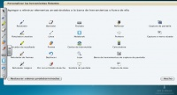
Se pueden personalizar las herramientas flotantes añadiendo aquellas que consideremos oportunas y que necesitemos utilizar.
Imagen de la aplicación ActiveInspire.

ActivInspire y Notebook
En este apartado daremos unas breves reseñas de los programas que poseen cada PDI. En el caso de SmartBoard hablaremos de Notebook y en el caso de Promethean hablaremos de ActivInspire.
Se puede acceder a ActivInspire a través del menú:
Aplicaciones > Educación > Otras Aplicaciones > ActivInspire
Por defecto, se abrirá la aplicación con un rotafolios para empezar a utilizarla con todas las herramientas que alberga esta aplicación.
Dentro de la misma, se puede destacar el uso de herramientas matemáticas, como por ejemplo el compás o la regla, herramientas de foco para resaltar alguna zona del rotafolios, o sistemas de reconocimiento tanto de figuras como de escritura.
Aplicación Notebook de SmartBoard.
Dentro de ActivInspire se pueden elegir dos aspectos, como son Studio o Primary. Dentro de estos aspectos se pueden seleccionar diferentes perfiles que variarán la disposición y visualización de los distintos paneles y herramientas, como son perfil autor, perfil idioma o perfil Matemáticas.
También se puede elegir el tamaño de nuestro rotafolios, e incluso, tener abiertos varios rotafolios a la vez.
En resumen, ActivInspire permite configurar con mucha precisión todos los detalles de apariencia de los distintos perfiles y añadir multitud de efectos y herramientas a sus rotafolios.
Cuando se habla de Notebook nos referimos a una aplicación para crear o editar contenido multimedia muy útil y ágil a la hora de utilizar junto al alumnado. Dentro de las posibilidades a destacar podemos resaltar la posibilidad de añadir archivos flash, vídeos o actividades interactivas a nuestras creaciones.
Para acceder a la aplicación Notebook de SmartBoard podemos hacerlo de tres maneras diferentes:
- La primera y más usual es a través del menú: Aplicaciones > Smart Technologies > Notebook > Software de Notebook
- A través del icono del panel superior, haciendo clic en el icono azul y después en NoteBook.
- La última opción a destacar es acceder a la aplicación a través del icono situado en las herramientas flotantes de SmartBoard.

